МУНИЦИПАЛЬНОЕ БЮДЖЕТНОЕ ОБЩЕОБРАЗОВАТЕЛЬНОЕ УЧРЕЖДЕНИЕ
«СРЕДНЯЯ ОБЩЕОБРАЗОВАТЕЛЬНАЯ ШКОЛА №220»
ГОРОДА ЗАРЕЧНОГО ПЕНЗЕНСКОЙ ОБЛАСТИ

ВСЕРОССИЙСКИЙ ПЕДАГОГИЧЕСКИЙ КОНКУРС
«СОВРЕМЕННЫЙ УРОК»
НОМИНАЦИЯ «ПЕДАГОГИЧЕСКИЕ СЕКРЕТЫ»

Ефименко Андрей Владимирович
Активизация познавательной деятельности младших школьников при формировании каллиграфического навыка

Когда ребёнок переступает порог детского сада и переходит на новую ступень, которая называется школа, то его начинают обучать письму и чтению. Это в будущем поспособствует развитию ученика в дальнейшем обучении. Чтение и письмо тесно связаны друг с другом, но у каждого из них своя специфика и индивидуальность. Изучением проблемы формирования каллиграфического навыка занимались педагоги, методисты, доктора наук, профессоры и учѐные: О.В. Лысенко, Е.А. Потапова, Ковердяев Ю.И., Богдеско И.Т., Чобитько П.П. и другие. Эти люди рассматривали процесс формирования навыка в различных его проявлениях.
Актуальность проблемы заключается в том, что в 21 веке, когда информационный прогресс достиг колоссальных преимуществ людям приходиться заниматься не только базовым образованием, но и самообразованием. Вследствие этого возникает необходимость не только в быстром письме, но и в разборчиво-красивом, основы которого должны закладываться именно в начальных классах. Также многие родители и их же дети думают, зачем нужна каллиграфия, если сейчас почти все люди используют печатный текст, где совсем не нужны навыки красивого и аккуратного подчерка. Использование на постоянной основе методов, приёмов и специальных заданий на отработку навыка каллиграфии у школьников младших классов помогает показать свои умения не только в области языка, но и в других дисциплинах.
Проанализировав прописи, поняли, что детям не хватает интересных, разнообразных и занимательных упражнений для формирования каллиграфического навыка. Но каллиграфический навык не сводится с многократным повтором упражнений, так как письмо – это процесс тонкий, который отражает физическое и душевное состояние человека, через подчерк можно многое сказать о человеке, это как в музыке, если музыкант владеет не только техническими навыками, но и вкладывает в это дело душу, то тогда действительно получается шедевр. Поэтому каллиграфическое письмо – это то письмо, к которому должен стремиться каждый человек, так как тот, кто красиво пишет, красив внутренне и душевно. Но детей нельзя заставить, они должны понять сами, что этот процесс интересный и увлекательный, а учитель, как наставник, должен подобрать все нужные методы, упражнения, чтобы детям хотелось писать красиво и аккуратно.
Упражнения для формирования каллиграфического навыка.
- Упражнение «Буквы спрятались»
1 вариант: Из наложенных друг на друга прописных букв нужно выбрать знакомые и обвести их пальчиком.
2 вариант; Прописные буквы выполнены из шершавой (бархатной или мелкой наждачной) бумаги. Учащиеся выбирают из двух-трех карточек нужную букву, трогают пальчиками, обводят. Не нужно брать все буквы алфавита, нужны лишь те, что могут вызвать затруднения на письме П-Т, И-М-Ш, С-Э, Д-Б, Щ-Ц-Ч.
3 вариант: Прописные буквы написаны на листе бумаги и заштрихованы. Или буквы изображены пунктиром. Возможно буквы недописанные. Узнать букву. Недописанные – дописать.
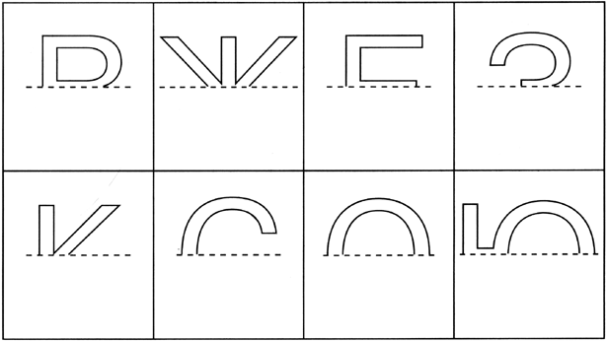
4 вариант: Рассмотрите рисунок. Найдите все буквы Р. Сколько вы нашли печатных букв? Сколько письменных?
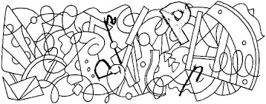

- Запиши отгадки.
Два соседа - непоседы. День - на работе, ночь –на отдыхе(глаза). Тридцать два молотят. Один поворачивает. (зубы да язык).
Хвостики, да кости, а на спинке-щетинка. (зубная щетка).
- Упражнение «Переделка».
Упражнение направлено на формирование развития зрительно- пространственного восприятия и представлений букв, развитие зрительного анализа и синтеза; дифференциацию смешиваемых по оптико-кинетическим признакам букв на письме.
Рекомендуем использовать упражнение на уроках письма.
Рассмотреть букву. А теперь реконструируйте, т.е. переделать ее в другую букву.
Определить букву в неправильном положении. На данном этапе проводится работа по развитию пространственного восприятия, формированию понятий: «наклон», «лево» и «право». Проводится работа над формированием речевых обозначений пространственных отношений.
- Задания на штриховку.

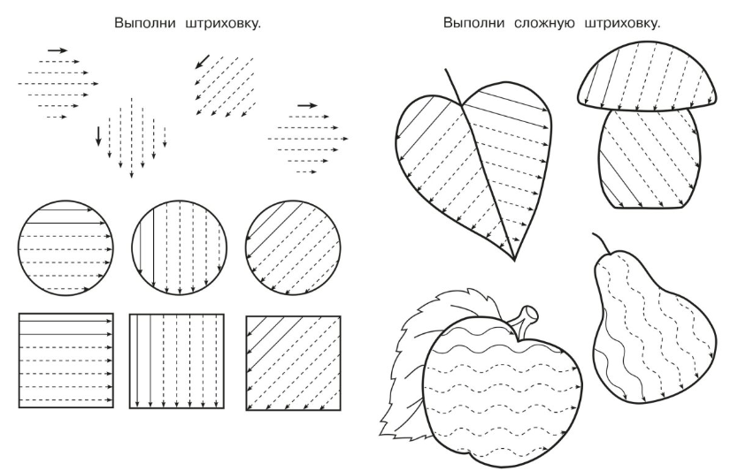

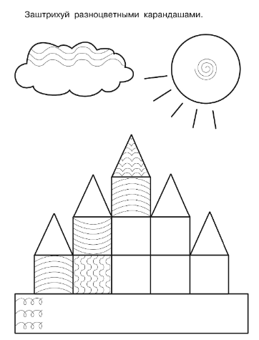

- Найди слова в слове.
Детям даётся слово, и они должны из этого слова составить новые слова.
- естественнонаучная- естество, научная, вена, неуч, тест, тесто, ученая, стон;
- турбулентность - турбо, лето, тост, лень, буль, бурун, тур;
- неизбежность - небо, нежность, нос, сон, сто, стон, бензин, износ;
- монополистическая – монополист, монополия, лист, мост, мистика, яма, поле, лот, мот, кот, сало, лес, окно, смола;
- одноклассник -одно, класс, ник, окно. сон, один, дно, киса, Дон.

- Математическая грамматика.
Ребёнок должен выполнить действия («+» или «-») и при помощи сложения и вычитания слогов, слов, букв, найти искомое слово.
- РЫСА-СА+БАК+ЛЕТО-ЕТО+КАТЕР-ТЕР = ?(Рыбалка)
- САША-ША+ДОМ-М+ВОЛК-ОЛК+НИК = ? (Садовник)
- РИМ-ИМ+УС+АГАТ-ГАТ+ЛЕНЬ-ЕНЬ+КА = ? (Русалка)

- Графические диктанты.
Детям даются какие – либо элементы, которые надо дорисовать, продолжить.
Данное задание очень хорошо разрабатывает моторику рук.
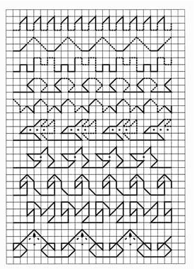
- Упражнения на отработку формирования каллиграфического навыка на письме каждой буквы.
1.аА АаААа Ааа
ас ал ра ан ак
Авантюрин, агат, аметист, аквамарин, Амур
Агент Анна анализировала анкеты.
2. БбБбБбб Бб
Бо бмаблб
Белка, багажник, Белоруссия, базар, барабан
Барашки есть у моей бабушки в деревне.
3. Ви ввивВв Вв
Вальс, вагон, Воронеж, вишня, волк
Всезнайка Ванька-Встанька вел великана вечером домой.
4. ГгГг г Гг Г
ГагогугвГе
Герой, гусь, город, Гагарин
Голубоглазая Галина гладила Гоше галстук.
5. ДдДДДДд дД
До ду ди дэ др До Дл
Диван, дочка, дерево, Давыдово, дуб
Добрая девочка Даша дорисовала древо.
6. Ее ееЕеЕе Е еееее (Ёё ёёёЁёЁёё)
Елелу ев ем екез (Ёлулилё нёни)
Ежевика, Ейск, Ева, ежиха, ель (Ёж, ёлка, ёмкость, ёршик, ёрзать)
Ежиха ела ежевику. (Под ёлкой сидел ёжик.)
7. жЖжЖЖЖЖжЖЖж Жж
Жужа ж дожа еж
Жаба, жучок, жених, жёлудь, Железнодорожный
Женя ждал журналиста.
8. ЗзЗЗззЗзЗз
Зу зозездзы
Золото, зебра, зелень, Зуевка, земленика
Злата забрала Зою.
9. ИиИи ии Ии и
Итири ли ви ни
Искусство, Иван, Иваново, икота, искра
Ирина играла в игрушки.
10. Й Йй
Ай ой Ей Ий ый
Йошкар-Ола, йод, йогурт, йога, Йорк
Йорк ел йогурт
11. К к КкККк
Книга, куртка, Краснодар, калина, кактус
Красивая Катя читает книгу.
12. лллЛлЛлЛлЛлЛ Л л
Ла лу ле ля ли лю
Лошадь, Лариса, Липецк, листва, лось
Летом лебеди любят летать.
13. мМмМмМ Мм М м
Мо мб ам мА ми
Морошка, мост, Муром, Михаил, малина
Максим поехал в Москву.
14. НнНнн Н н
нд Не Ну нл он ин лн
Народ, Никольск, Надежда, наглец, нарцисс
Настя попробовала нектарин.
15. ооОооОо Оо
Ом ов но во со
Окунь, осётр, Ольга, Омск. оса
Олег охотился на оленя.
16. пппППп
По пл пи птпе
Памятник, платье, Пушкин, Покров, пирамида
Пенза – потрясающий город.
17. РррРрРр
Ра рю ору ре ри
Река, регион, Рита, Ростов, рыба
Россия – моя родина.
18. СссссСсСсСс С с
Су са се си ос лс
Север сосна соболь стерхстатуя скульптура
Самое красивое северное сияние на Севере.
19. тт ТТ ТтТтТт Т т
Те Ту то тртвтл
Танец, Тула, Тамара, трон, теннис
Творец творил талантом.
20. уУуУу У у
Ук Ум уп ус ту улу
Уголь, Уфа, утро, удочка, утюг
Утро в Ульяновске было удивительно прекрасным.
21. ффф ФфФФ Ф ф
Фофеуфафи фю
Филин, Фунтик, футляр, фольга, фундук
Фонарщик чинил фонарь.
22. хХхХхХ Ха Х х
Хоровод, Хлопок, Хабаровск, хитрец, хурма
Художник рисовал хмурую хрюшку.
23. ЦцЦццЦц Ц ц
Цацыцуциця
Цапля, цыган, царевна, Циолковский, царь
Циркачка играет в цирке.
24. ччЧчЧчччЧ Ч ч
Чача чучу учи
Чай, чучело, Чукотка, червяк, черепаха
Чудище ест чеснок.
25. шшШШ шШшШшш ш Ш
Ша шишоше шу
Шаль, Шацк, Шопен, шелуха, шедевр
Шуре купили шубу и шапку.
26. щЩщЩщЩщ Щ щ
Ще щи щащу
Щука, щипать, щекотка, щелчок, щупать
Настя съела щавель.
27. ыЫ ь ъ ьъыьъ
Подъезд, лень, воробьи, выть, рыть
Ысыах - праздник лета в Якутии.
28. ЭэЭЭээээ Э э
Эс эм эт эж
Экспонат, экипаж, эпизод, эколог, Электросталь
Ребята уехали на экскурсию в Энгельс.
29. ЮюююЮюЮю Ю ю
Юс юм юв юг лю бю
Юла, ювелир, юнга, Юрий, юбилей
Юля любит юбки.
30. ЯяяяЯЯяя я Я
Ялаля яв яр мявязя
Янтарь, Ялта, якорь, яблоко, ястреб
Яся любит ягоду.

- Упражнения, нацеленные на развитие плавных, свободных, лёгких движений руки в разных направлениях.
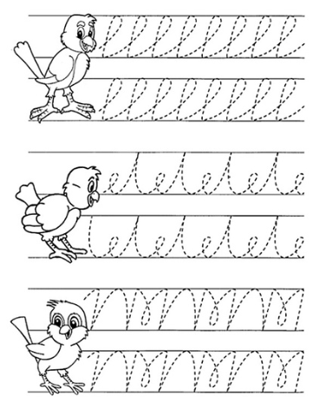
- Упражнение: «Правильно – неправильно».
Взрослый пишет на листе буквы правильно и неправильно, а ребенок должен отыскать только верно написанные буквы (обвести их или подчеркнуть)
- Работа с кальками.
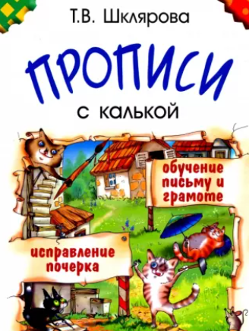
Если включать в работу учителя дополнительные методы и упражнения, используя разнообразный материал, то детям обучение каллиграфии будет даваться легко. Но важно учитывать каждому педагогу, что обучение каллиграфии – это трудоёмкий труд, который требует упорства и силу воли от ученика. Также нужно учитывать при обучении психические и физиологические особенности детей, наша работа – наглядное тому подтверждение. Поэтому необходимо четко структурировать методически обоснованные виды упражнений.
Перечисленные нами виды заданий помогут разнообразить урок, кроме этого вовлечь ученика в процесс формирования его же каллиграфического навыка.

